今日动态（2024.12.13）
一、晨间来园
今天来园22位小朋友，2位请假。
二、区域游戏
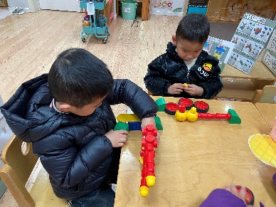 | 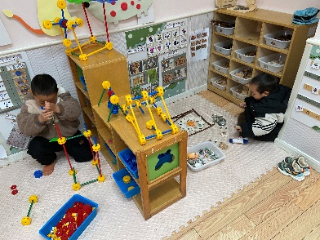 | 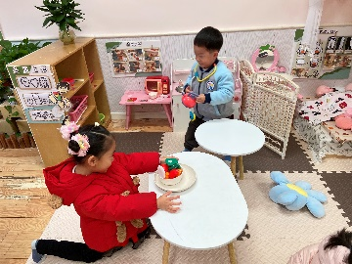
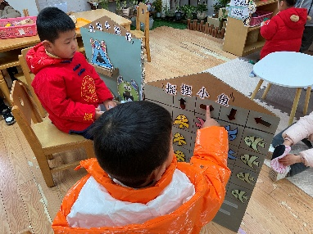 | 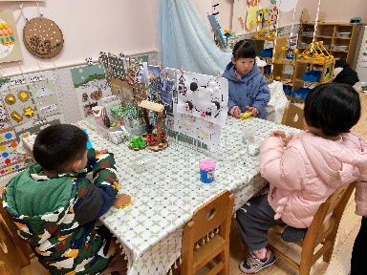
三、集体活动
《幼儿园教育指导纲要》中指出要培养幼儿良好的饮食习惯，合理搭配营养，提高食物安全意识，增强食物卫生意识，控制过量饮食，建立科学的饮食结构。通过观察我们发现一些孩子会出现的挑食、厌食的不良习惯。为了孩子的健康成长，我们通过本节活动以培养幼儿对食物的认知，从小养成不挑食、不偏食的好习惯。小班幼儿对于粮食的重要性已经有了初步的了解，也了解不能浪费粮食，但是能够做到的幼儿却不是很多。特别是在平时的生活中，部分幼儿十分排斥蔬菜，经常会把蔬菜剩到最后。
四、午餐
今天午餐吃的是：燕麦饭、胗肝炒甜椒、西兰花炒胡萝卜、时蔬汤。今天全部吃完的小朋友有：苏梓渊、仲天宸、张子安、周辰宇、陈泽鑫、王辰宇、姚景珩、龚铭恩、吴锐、李永澄、何姝缘、黄绾一、李子姝、刘悠然、李梓宸、王思瑜、张子曾、曹云汐、黄一蘅、阮钦禾、李与梵、顾玥。吴锐、阮钦禾、陈泽鑫、王辰宇、龚铭恩、王思瑜小朋友还添菜了呢，非常不错哦！

